S7 5P – BAC2023 mallikoe 3

A-osa (ilman laskinta, 120min)

A1. Olkoon funktio f määritelty:
Funktion f kuvaajalla on vaakasuora asymptootti y = 1 ja kohtaan x = 1 piirretyn tangentin yhtälö on y = - x +2.
Määritä a:n ja b:n arvo näiden tietojen perusteella.

A2. Kolmiulotteisessa avaruudessa sijaitsevat:
- Suora L₁ jonka yhtälö on:
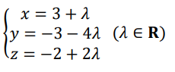
- Piste A(2,1,-4) joka kuuluu suoralle L₁
- Suora L₂ jonka yhtälö on:
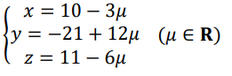

Näytä, että suorat L₁ ja L₂ ovat yhdensuuntaisia. Sen jälkeen määritä se suoralla L₂ sijaitseva piste B, niin että B:n ja A:n kautta kulkeva suora on kohtisuorassa suoraa L₁ vasten.

A3. Ratkaise yhtälö

A4. Laske seuraava määrätty integraali:

A5. Metalliketju roikkuu kahden seinän välissä. Sen korkeus maasta nähden voidaan kuvata funktiolla
missä x on etäisyys metreinä vasemmasta seinästä.
Laske, kuinka monen metrin päästä vasemmasta seinästä tämä ketju on lähimpänä maata.

A6. Näytä, että kompleksitasolla kompleksiyhtälön
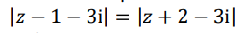
ratkaisut muodostavat suoran. Anna tämän suoran yhtälö.

A7. Eräs kone arpoo sattumanvaraisesti luonnollisen luvun x, joka sijaitsee välillä 1-999. Kaikki luvut välillä 10-99 kirjoitetaan kahtena numerona ja luvut välillä 1-9 yhtenä, eli ei esimerkiksi0632 vaan 62 tai 007 vaan 7.
- Näytä, että arvottu luku on jaollinen viidellä todennäköisyydellä 199/999.
- Millä todennäköisyydellä sama numero esiintyy arvotussa luvussa ainakin kaksi kertaa.
- Oletetaan, että saatu luku on jaollinen viidellä todennäköisyydellä 0,2. Arvotaan peräkkäin viisi lukua. Millä todennäköisyydellä tasan kolme näistä arvotuista luvuista on jaollisia viidellä?
- Mallinnetaan reaaliluvun x valintaa välillä [1, 999] todennäköisyystiheysfunktiolla f(x)=1/998
- Millä todennäköisyydellä saadaan luku, joka on jaollinen viidellä?
- Millä todennäköisyydellä saadaan reaaliluku, joka on yhtä suuri tai alle 500?

A8. Olkoon a positiivinen kokonaisluku. Määritä, kuinka monta ratkaisua yhtälöllä ln(x) = ax² on eri a:n arvoilla.
B-osa (laskimen kanssa, 120min)

B1. Gabriella leikkii kauko-ohjattavalla autollaan. Auton paikkaa kuvaa vektori:
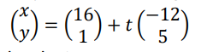
Missä t on aika minuutteina ja paikka on ilmaistu metreissä.
a) Mikä on auton paikka alkuhetkellä?
b) Mikä on auton paikka hetkellä 15 s?
c) Laske auton nopeus (suoran suuntavektori on sama kuin nopeuden vektori).
Isoäiti katsoo Gabriellaa pisteestä P(-1,-6).
d) Määritä lyhin etäisyys pisteestä P siihen suoraan, jota pitkin auto kulkee.

Rotkon reuna on pisteessä (0, 23/3) ja isoäiti kävelee kohti rotkon reunaa niin, että hänen nopeusvektorinsa on 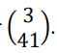
e) Kuinka monen minuutin päästä alkuhetkestä auto saavuttaa rotkon reunan?
f) Ehtiikö isoäiti kävellä rotkon reunalle ennen kuin auto saapuu sinne, jos isoäiti lähtee liikkeelle samaan aikaan kuin auto?

B2.
1) Rakennusurakoitsija tekee urakkaa julkisen sektorin toimijalle. Jos urakoitsija ei saa urakkaa valmiiksi ajallaan, heidän pitää maksaa sakkoa tilaajalle: ensimmäisestä päivästä 100e, seuraavasta päivästä 110e jne. niin, että joka päivä maksettava sakko nousee 10e.
Olkoon u_{n} sakko n päivän jälkeen. Tällöin ensimmäinen termi lukujonossa u_{n} on u₁ = 100.
- Millainen lukujono u_{n} on?
- Selitä, miksi u_{n} = 90 + 10n kaikille n arvoille?
- Minä päivänä päivän sakko olisi 220e?
- Kuinka paljon sakkoa rakennusurakoitsija olisi maksanut yhteensä 20 päivän jälkeen?
2) Toisella rakennustyömaalla sakko on 80e ensimmäisen päivän jälkeen ja nousee 10% joka päivä. Olkoon v_{n} lukujono, joka kuvaa sakon määrää n. päivänä.
- Määritä arvot v₁ , v₂ ja v₃.
- Selitä, miksi v_{n} = 80 ∙ 1,10 ^{n – 1} kaikille n arvoille.
- Kuinka paljon sakkoa tämä rakennusurakoitsija olisi maksanut yhteensä 20 päivän jälkeen?
3) Minä päivänä toisen rakennusurakoitsijan maksama päiväsakko ylittää ensimmäisen urakoisijan päiväsakon?

B3. Tutkitaan kahta funktiota, joiden lausekkeet ovat –sin x ja cos x välillä [- π, π]. Niiden kuvaajat on esitetty alla olevassa kuvassa:
a) Osoita, että yhtälön cos x + sin x = 0 ainoat ratkaisut välillä [- π, π] ovat – π/4 ja (3 π)/4.

Olkoon välillä [- π, π] määritelty funktio f(x) = e^{x} sin x
b) Määritä funktion f derivaatan merkki eri kohdissa ja funktion f ääriarvokohdat ja ääriarvot sekä ääriarvojen luonne.
c) Määritä funktion kuvaajalle kohtaan x = π/2 piirretyn tangentin yhtälö.
d) Millä välillä funktion f kuvaaja sijaitsee kokonaan sille piirrettyjen tangenttien yläpuolella? Perustele.
e) Määritä seuraava integraali (ohje: käytä osittaisintegrointia kahteen kertaan):

B4. Eräs yritys tutkii työntekijöidensä palkan (salary) suhdetta heidän työkokemukseen (experience). Yhteensä 12 työntekijän tiedot taulukoitiin:
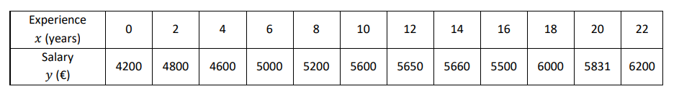
1) Yksi alla olevista korrelaatiokertoimista vastaa jakaumaa, mikä? Selitä, miksi, ilman että teet mitään laskelmia laskimella.
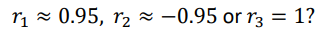
2) Määritä taulukon pisteiden keskiarvopisteen koordinaatit, ja pyöristä lähimpään kokonaislukuun.
3) Pisteisiin sovitetun regressiosuoran yhtälö y = ax + b saadaan määritettyä pienimmän neliösumman menetelmällä, jossa:
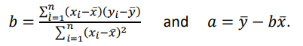
Määritä arvot a:lle ja b:lle (kahden desimaalin tarkkuudella) alla olevien tietojen avulla:
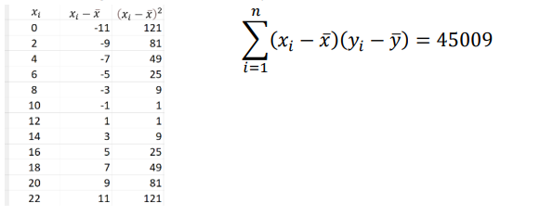
4) Käytä lineaarista mallia f(x) = 78,7x + 4488 ja määritä sellaisen työntekijän palkka, jonka työkokemus on 40 vuotta.
Yrityksen työntekijöiden palkat noudattavat normaalijakaumaa odotusarvonaan 5353 ja keskihajontanaan 553.
5) Eräs yrityksen työntekijä Mr. Smith saa palkkaa 6459e. Kuinka monta prosenttia yrityksen työntekijöistä saa vähemmän palkkaa kuin Mr. Smith?
6) Määritä, millä todennäköisyydellä työntekijän palkka on yli 7636e. Vertaa vastausta kohdan 5 vastaukseen.
7) Toisessa yrityksessä palkat noudattavat normaalijakaumaa keskihajontanaan 620. Todennäköisyys, että työntekijän palkka on yli 5000e on 0,107. Määritä yrityksen keskiarvopalkka.

